索要域名管理权限表
为了辨别及证明用户方真实身份维护用户方权益，请予配合完成相关信息提供。
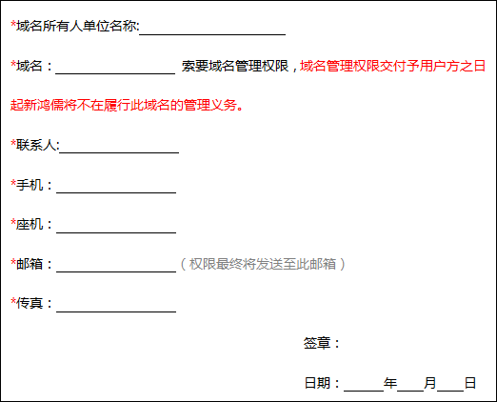
备注：
1.请您填写好本申请后加盖公章（如所有人是个人请签字，并提供所有人身份证正反面复印件）后，将资料扫描发送邮件至kefu@hongru.com办理。
2.对于持有人提供的身份证电子档不清楚或者未提供；申请表未加盖公章或未签字；未与我公司未签订合同以及域名信息与我公司系统中记录不符的。
3.新鸿儒客服收到《索要域名管理权表》后，会在3个工作日内将管理权限发送至此表联系人邮箱。
新鸿儒-客服部

